  RUMAH SAKIT  SUKA SEHAT |  | STANDARD OPERATING PROCEDURE (SOP)  SISTEM INFORMASI MANAJEMEN RUMAH SAKIT
PENDAFTARAN PASIEN (PATIENT REGISTRATION)
MODUL 2 SIMRS
 |  | No. Dokumen : SOP/SIMRS/002/2026 | No. Revisi : 00
 |  | Tanggal Terbit : 11 November 2026 | Halaman : 1 dari 4
Ditetapkan oleh  Direktur Utama RS Suka Sehat, |  | (______________________________)  Direktur Utama RS Suka Sehat
PENGERTIAN | Prosedur pendaftaran pasien baru maupun pasien lama di loket pendaftaran. Sistem mengidentifikasi pasien melalui NIK; pasien baru memperoleh Nomor Rekam Medis (No. RM) otomatis, kemudian dibuatkan kunjungan beserta nomor antrean poliklinik.
TUJUAN | 1. Mencegah duplikasi rekam medis (satu NIK satu No. RM).  2. Mempercepat proses pendaftaran dan pembagian antrean poliklinik.  3. Menjamin kelengkapan & keabsahan data identitas pasien (NIK 16 digit, tanggal lahir valid).
KEBIJAKAN & REGULASI | 1. Permenkes No. 24 Tahun 2022 tentang Rekam Medis Elektronik (RME)  2. UU No. 27 Tahun 2022 tentang Pelindungan Data Pribadi (UU PDP)  3. SK Direktur RS Suka Sehat tentang Penyelenggaraan SIMRS & Hak Akses Data
HAK AKSES / ROLE (RBAC) | • Petugas Registrasi (role: petugas_registrasi)
SARANA & PRASARANA | Hardware: Workstation PC/Laptop, jaringan LAN RS, printer, pembaca e-KTP/barcode (opsional)  Software: Web browser (Chrome/Edge), Web server Apache + PHP 8 (XAMPP), database MySQL/MariaDB (phpMyAdmin), sesi login dengan proteksi CSRF
REFERENSI | 1. PermenPAN-RB No. 35 Tahun 2012 tentang Pedoman Penyusunan SOP Administrasi Pemerintahan  2. Panduan UI SIMRS & Template SOP SIMRS (dokumen mata kuliah)  3. Kode sumber SIMRS RS Suka Sehat (folder pages/ & modules/) dan skema database simrs_suka_sehat.sql
UNIT TERKAIT | Rawat Jalan, Penjadwalan/Appointment, IGD, Billing & Asuransi.
PROSEDUR | A. Identifikasi Pasien  1. Pasien datang ke loket pendaftaran dan menyerahkan KTP / kartu BPJS / kartu berobat.  2. Petugas mencari data pasien berdasarkan NIK, No. RM, atau nama pada menu Data Pasien. Jika pasien SUDAH terdaftar, MAKA lanjut ke langkah 5 (pendaftaran kunjungan).  3. Petugas mengisi Data Identitas (NIK, nama, jenis kelamin, tanggal lahir, golongan darah) serta Alamat & Kontak; stepper menandai bagian yang sudah lengkap.  4. Sistem memvalidasi data wajib. Jika ada yang kosong/tidak valid, MAKA sistem menampilkan pesan kesalahan dan kembali ke langkah 3.  B. Pendaftaran Kunjungan  5. Petugas memilih poliklinik tujuan, dokter, penjamin (Umum/BPJS/Asuransi), dan keluhan utama.  6. Sistem menyimpan data pasien (pasien baru mendapat No. RM otomatis 8 digit), membuat kunjungan dengan nomor kunjungan & nomor antrean, lalu mencatat audit.  7. Petugas menginformasikan / mencetak No. RM dan nomor antrean kepada pasien.  8. Pasien menuju ruang tunggu poliklinik sesuai nomor antrean.

DIAGRAM ALUR
No | Aktivitas | PELAKSANA |  |  | Logika Sistem / Kelengkapan
No | Aktivitas | Pasien | Petugas Registrasi | Sistem SIMRS | Logika Sistem / Kelengkapan
1 | Menyerahkan identitas |  |  |  | Dokumen identitas fisik
2 | Cari data pasien |  |   Ya (pasien lama) → langkah 5  Tidak (pasien baru) → langkah 3 |  | SELECT * FROM patients WHERE nik=? OR mrn=? OR name LIKE ?  Decision: Pasien sudah terdaftar?
3 | Isi data identitas & kontak |  |  |  | Form pendaftaran_pasien.php; validasi inline NIK 16 digit, tanggal lahir ≤ hari ini, field wajib (*)
4 | Validasi data |  |  | Ya → langkah 5  Tidak → langkah 3 | Cek nama, NIK=16 digit, tgl lahir, jenis kelamin, poliklinik  Decision: Data lengkap & valid?
5 | Isi data kunjungan |  |  |  | Field poliklinik, penjamin, keluhan
6 | Simpan pasien & kunjungan |  |  |  | INSERT INTO patients (mrn=MAX+1); INSERT INTO visits (visit_no, queue_no, status='menunggu'); audit CREATE
7 | Informasikan No. RM & antrean |  |  |  | Tampilan hasil simpan + window.print()
8 | Menuju ruang tunggu poli |  |  |  | Off-Page: berlanjut ke Modul Rawat Jalan  Off-Page Connector: berlanjut ke Modul Rawat Jalan
Terminator: mulai/selesai | Process/Activity | Decision | Off-Page Connector |   Document (cetak/berkas)

RIWAYAT PERUBAHAN DOKUMEN
No. Revisi | Tanggal | Ringkasan Perubahan | Dilakukan Oleh
00 | 11/11/2026 | Penerbitan awal SOP sesuai implementasi SIMRS terintegrasi berbasis database MySQL. | Tim SIMRS (PIC modul: Claudia)
01

LAMPIRAN — DIAGRAM UML (hasil konversi SOP)
Sumber diagram yang dapat diedit: docs/UML/02_Pendaftaran_Pasien.drawio (buka di app.diagrams.net). Aktor Use Case = kolom Hak Akses; swimlane Activity Diagram = kolom Pelaksana; setiap baris Diagram Alur = satu activity; kalimat “Jika … MAKA …” = decision.
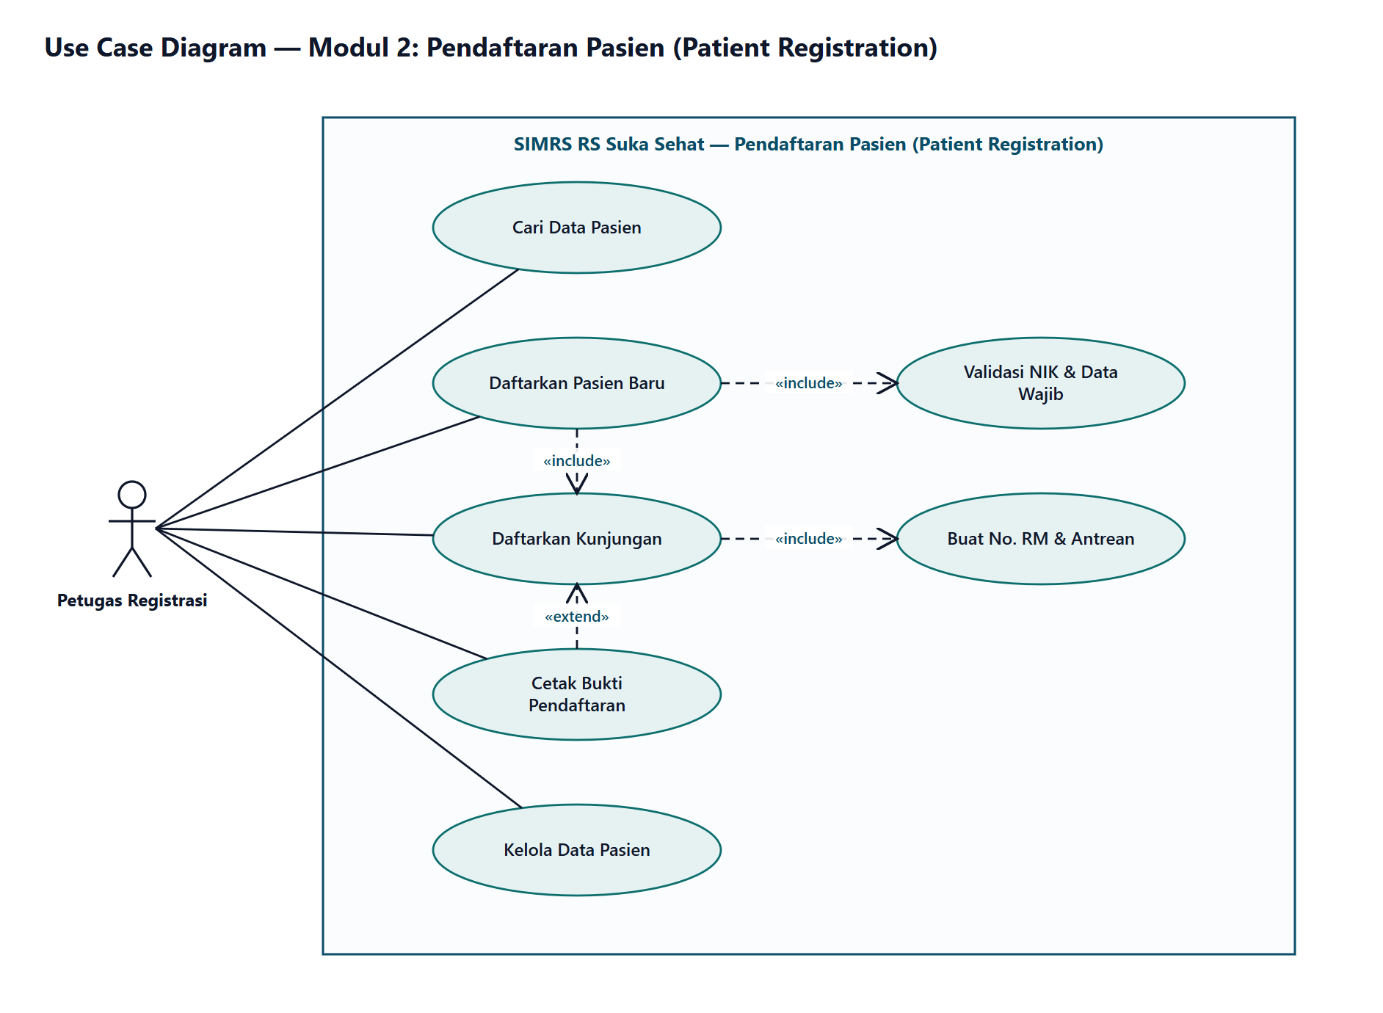
Gambar 1. Use Case Diagram
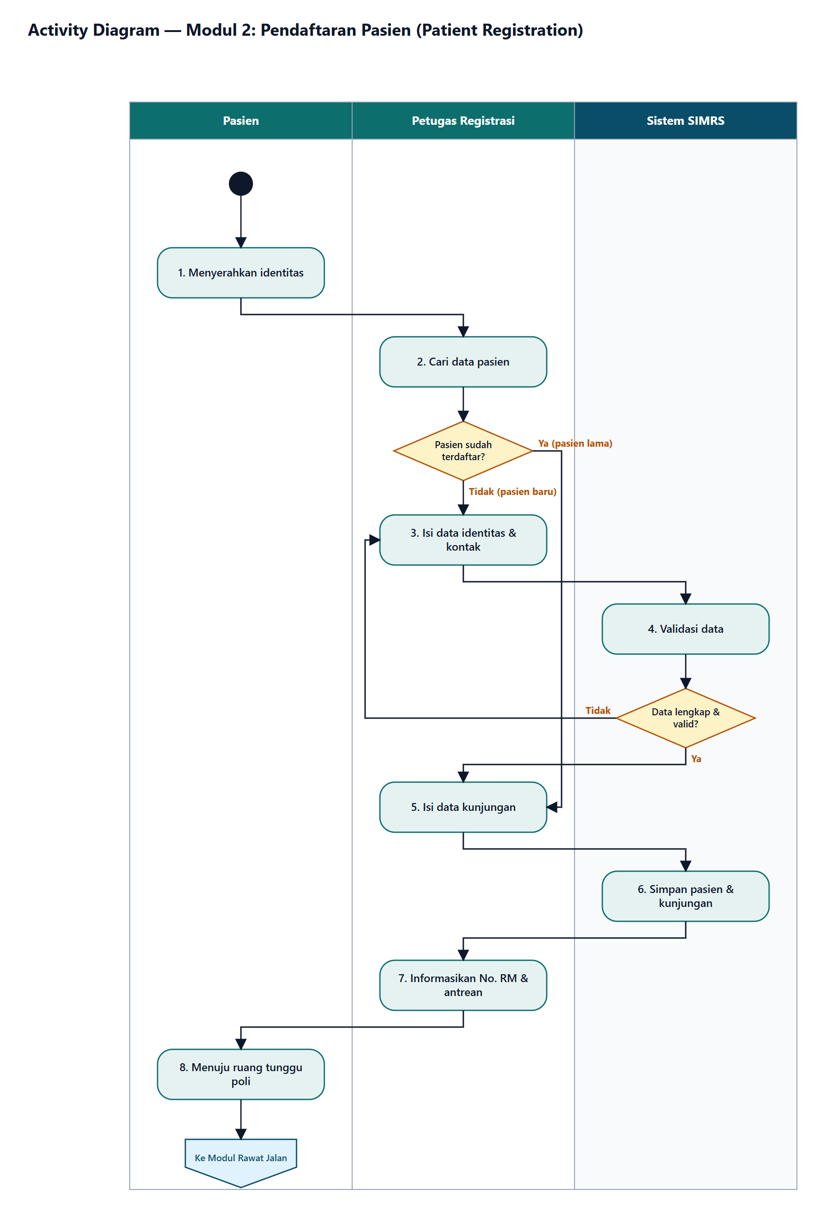
Gambar 2. Activity Diagram (swimlane)

